**华北电力大学(北京) 2017-2018学年第 2 学期考试试卷(A)**

|  |  |  |  |  |  |
| --- | --- | --- | --- | --- | --- |
| 课程名称 | 模拟电子技术基础 | 课程编号 | 00500350 | 考核日期时间 | 2018.6.26 |
| 专业班级 | 电气、国教、计算机16级 | 需要份数 |  | 送交日期 | 2018.6.20 |
| 考试方式 | 闭卷 | 试卷页数 | 4 | A B卷齐全 | 是 |
| 命题教师 | 刘向军、樊冰 | 主任签字 |  | 备 注 |  |

班级: 姓名: 学号:

**一、（10分）**电路分析

1.（5分）电路如1题图a所示，已知 *u*i＝10sin*ωt* (V)，试画出*u*i与*u*O的波形。设二极管为理想二极管。

2.（5分）判断1题图b所示电路能否正常放大，并说明理由。

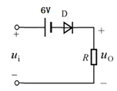 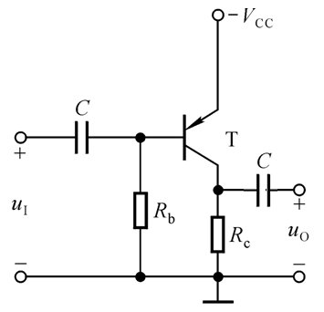

1. （b）

1题图

**二、（10分）**电路如2题图a所示，已知晶体管的输出特性曲线和交直流负载线交于Q1点如2题图b所示。

（1）*R*b、*R*C、*R*L各为多少？（3分）

（2）试说明如果静态工作点从Q1到Q2和Q1到Q3电路中应分别调节哪个参数。（2分）

（3）如果电路图中的*R*b =100kΩ，*R*C =3kΩ，判断晶体管的工作状态；（2分）

（4）如果输出电压出现了削顶失真，说明失真的类型、原因及如何调节电路参数消除失真。（3分）

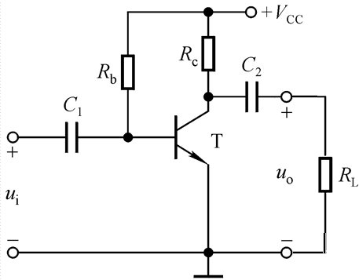 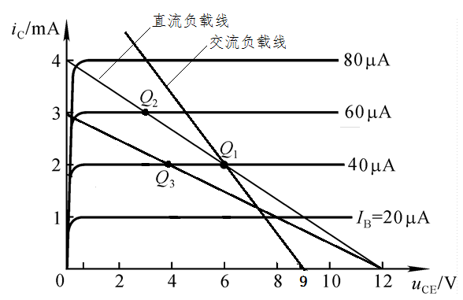

(a) (b)

2题图

**三、（10分）**两级放大电路如3题图所示。已知三极管的*β*及动态电阻*r*be场效应管的*g*m。请分析：（1）画出小信号等效电路；（4分）

（2）写出电压放大倍数、输入电阻、输出电阻的表达式；（6分）

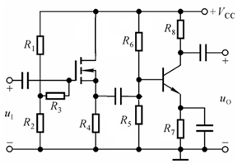

3题图

**四、（10分）**电路如4题图所示电路参数理想对称，已知晶体管的*β*和*r*be。写出*R*w的滑动端在中点时T1管和T2管的发射极静态电流以及动态参数*A*c 、*A*d、*K*CMR和*Rid*的表达式。

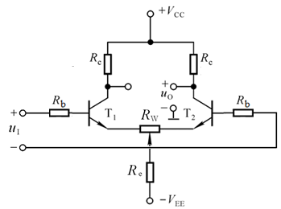

4题图

**五、（5分）**电路如图所示，为增大输入电阻和输出电阻，应引入哪种类型的负反馈？请连线实现，连线方案用节点标号表示，如①②表示①与②相连。

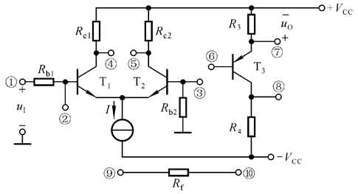

5题图

**六、（15分）**电路如6题图所示，请回答下列问题：

（1）已知电路引入了负反馈，请标出集成运放的同相端和反相端（2分）；

（2）请说出电路中二极管D1和D2的作用（2分）；

（3）已知T1和T2的饱和管压降│*U*CES│＝2V，求电路的最大输出功率、最大效率和T1管的最大管耗（6分）；

（4）若*u*i=2*sinωt*V，求电路在深度负反馈下，保证输出不失真的最小输入电阻（5分）。

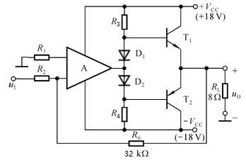

6题图

**七、(10分)**用集成运放和10KΩ、20KΩ电阻设计一个运算电路，运算关系为。

**八、（10分）**电路如8题图所示，已知*t*=0时，电容电压为0，求：

（1）写出*u*o1(*t*)的表达式（2分）；

（2）假定*u*o1=0V，画出*u*o2与*u*I的传输特性曲线（4分）；

（3）已知*V*REF = 0.2V，*t* =0时*u*o2=6V，当*t* =0.8秒时*u*o2发生第一次翻转，若*u*I为常量，求*u*I的值。（4分）

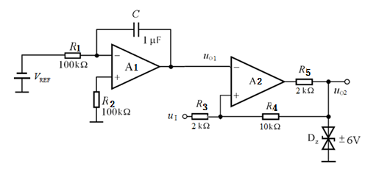

8题图

**九、（10分）**电路如9题图所示，请回答：

（1）图（a）中双向稳压管起稳幅作用，其稳压值为±6V。试估算输出电压最大不失真情况下的幅值和振荡频率（6分）；

（2）判断图（b）电路是否有可能产生振荡，并说明理由（4分）。

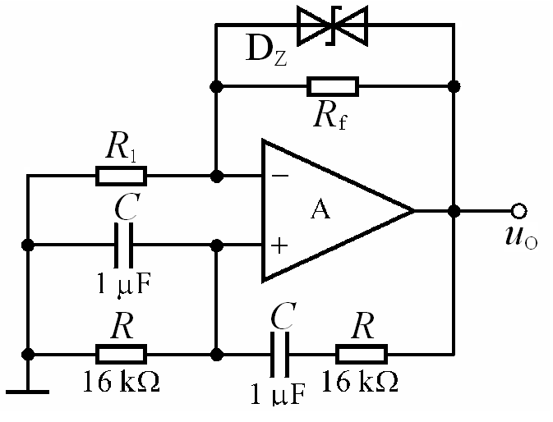 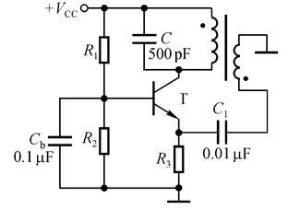

1. （b）

9题图

**十、（10分）**串联型稳压电源电路如8题图所示。已知晶体管T1的饱和压降3V。

（1）在原电路基本结构的基础上，指出电路中的错误；（2分）

（2）已知稳压管的稳压值为6V，*R*1=*R*2=*R*3=300Ω，计算输出电压的范围；（6分）

（3）不考虑电网电压波动，求变压器副边电压有效值的最小值。（2分）

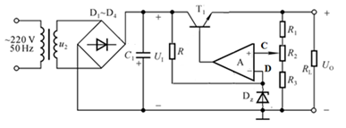

10题图